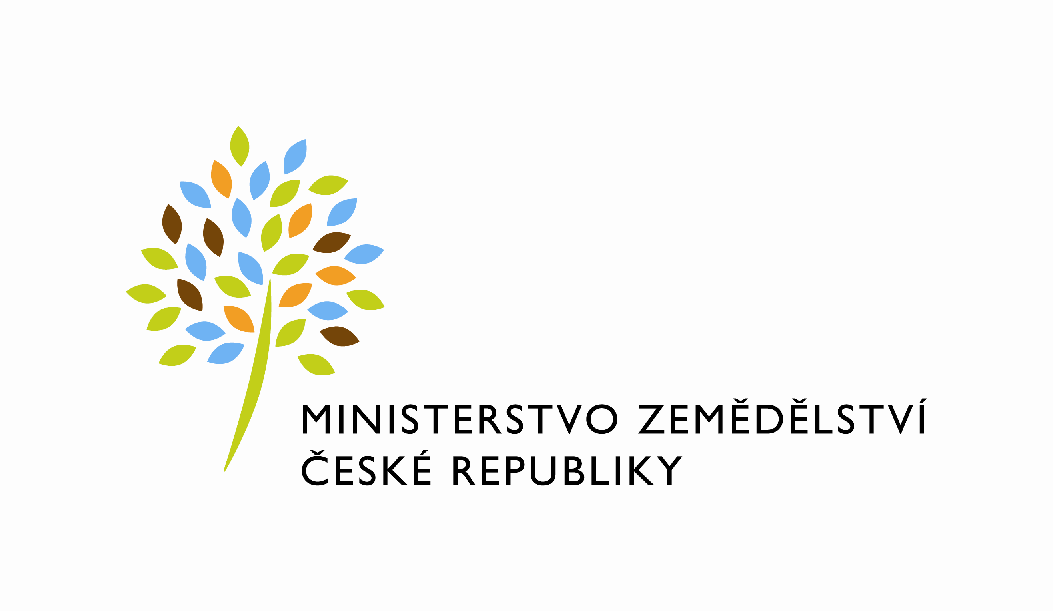

57120/2020-MZE-11155
mze000019720809

Dodatek č. 2 – Č. 956-2017-12135/2
ke SMLOUVě Č. 956-2017-12135 ZE DNE 20. 12. 2017, VE ZNĚNÍ DODATKU Č. 1 Č. 956-2017-12135/1 KE SMLOUVĚ ZE DNE 24. 5. 2018

(dále jen „Dodatek“)

Smluvní strany:

Česká republika – Ministerstvo zemědělství
Se sídlem: Těšnov 65/17, 110 00 Praha 1 – Nové Město
Jednající: Mgr. Pavlem Brokešem, ředitelem odboru vnitřní správy
IČO: 00020478
DIČ: CZ00020478
Bankovní spojení: Česká národní banka, číslo účtu: 1226001/0710
(dále jen „Objednatel“)

a

PROFIT I s.r.o. Správní meziarchiv
se sídlem Želetice 44, PSČ 671 35
zapsána v obchodním rejstříku vedeném Krajským soudem v Brně, oddíl C, vložka 17228
zastoupená: Mgr. Zdeňkem Bínou, jednatelem společnosti
IČO: 60728728
DIČ: CZ60728728
bankovní spojení: xxxxxxxxxxxxxxx
číslo účtu: xxxxxxxxxxxxxxxxxxxxxxx
(dále jen „ Poskytovatel “)

Smluvní strany, vědomy si svých závazků v tomto Dodatku obsažených a s úmyslem být tímto Dodatkem vázány, dohodly se na následujícím znění Dodatku:
Preambule
Smluvní strany se dohodly tímto Dodatkem na prodloužení doby trvání Smlouvy o jedno fakturační období, tj. o 3 měsíce, než bude možné po projednání v pracovní skupině Ministerstva pro místní rozvoj pro transparentní veřejné zakázky a předložení vládě uzavřít novou smlouvu.
Uzavření Dodatku je nezbytně nutné z důvodu zákonné povinnosti Objednatele archivovat příslušné dokumenty dle platných a účinných právních předpisů, přičemž pro ně nemá k dispozici vlastní prostory.

- Úvodní ustanovení

  - Tento Dodatek je uzavírán v souladu s čl. VIII. odst. 5 Smlouvy č. 956-2017-12135 ze dne 20. 12. 2017, ve znění dodatku č. 1 ze dne 24. 05. 2018 (dále jen „Smlouva“).
  - Uzavření tohoto Dodatku nepředstavuje podstatnou změnu Smlouvy ve smyslu § 222 zákona č. 134/2016 Sb., o zadávání veřejných zakázek, ve znění pozdějších předpisů.
  - Pojmy použité v tomto Dodatku budou vykládány v souladu se Smlouvou, není- li v tomto Dodatku stanoveno jednoznačně jinak.

- PŘEDMĚT A ÚČEL DODATKU

- Předmětem dodatku je prodloužení doby trvání Smlouvy o 3 měsíce včetně navýšení
celkové ceny za poskytované služby o částku 123.144,96 Kč bez DPH odpovídající
ceně za prodloužené období.

- Účelem Dodatku je zajistit kontinuální plnění služeb ze Smlouvy. Tato změna
nepředstavuje podstatnou změnu závazku a nemění celkovou povahu veřejné
zakázky.

- ZMĚNY SMLOUVY

  - Smluvní strany se dohodly na změně čl. VI. odst. 1 Smlouvy následovně:
Původní znění čl. VI. odst. 1 Smlouvy
„1. Smlouva je uzavírána na dobu určitou, a to ode dne její účinnosti dle čl. VIII. odst. 4 této Smlouvy do 31. 12. 2020.“
se mění na následující znění:
„1. Smlouva je uzavírána na dobu určitou, a to ode dne její účinnosti dle čl. VIII. odst. 4 této Smlouvy do 31. 3. 2021.“

  - Smluvní strany se dále dohodly na změně čl. VII. odst. 1 Smlouvy následovně:
Původní znění čl. VII. odst. 1 Smlouvy
„1. Cena za poskytování archivní služby za období od 1. 1. 2018 do 31. 12. 2020 byla sjednána dohodou obou smluvních stran podle zákona č. 526/1990 Sb., o cenách ve znění pozdějších předpisů, a činí:

Cena za poskytování archivní služby bez DPH za kalendářní čtvrtletí: 123.145,00 Kč
DPH 21% 25.860,45 Kč
Cena za poskytování archivní služby včetně DPH za kalendářní čtvrtletí: 149.005,45 Kč

Cena za poskytování archivní služby bez DPH za kalendářní rok: 492.580,00 Kč
DPH 21% 103.441,80 Kč
Cena za poskytování archivní služby včetně DPH za kalendářní rok: 596.021,80 Kč

Celková cena za poskytování archivní služby bez DPH: 1.477.740,00 Kč
DPH 21% 310.325,40 Kč
Celková cena za poskytování archivní služby včetně DPH: 1.788.065,40 Kč“

se mění na následující znění:

„1. Cena za poskytování archivní služby za období od 1. 1. 2018 do 31. 03. 2021 byla sjednána dohodou obou smluvních stran podle zákona č. 526/1990 Sb., o cenách, ve znění pozdějších předpisů, a činí:

Cena za poskytování archivní služby bez DPH za kalendářní čtvrtletí: 123.145,00 Kč
DPH 21% 25.860,45 Kč
Cena za poskytování archivní služby včetně DPH za kalendářní čtvrtletí: 149.005,45 Kč

Cena za poskytování archivní služby bez DPH za kalendářní rok: 492.580,00 Kč
DPH 21% 103.441,80 Kč
Cena za poskytování archivní služby včetně DPH za kalendářní rok: 596.021,80 Kč

Celková cena za poskytování archivní služby bez DPH: 1.600.884,96 Kč
DPH 21% 336.185,84 Kč
Celková cena za poskytování archivní služby včetně DPH: 1.937.070,80 Kč“

- Závěrečná ustanovení

  - Ostatní ustanovení Smlouvy a jejích příloh, nedotčená tímto Dodatkem, zůstávají beze změny.
  - Tento Dodatek nabývá platnosti dnem jeho podpisu oběma smluvními stranami. Tento dodatek nabývá účinnosti dnem uveřejnění v registru smluv.
  - Poskytovatel svým podpisem níže potvrzuje, že souhlasí s tím, aby byl uveřejněn obraz Dodatku a dalších dokumentů od Smlouvy nebo Dodatku odvozených, včetně metadat požadovaných k uveřejnění dle zákona č. 340/2015 Sb., o zvláštních podmínkách účinnosti některých smluv, uveřejňování těchto smluv a o registru smluv (zákon o registru smluv), ve znění pozdějších předpisů. Smluvní strany se dohodly, že podklady dle předchozí věty odešle za účelem jejich uveřejnění správci registru smluv Objednatel; tím není dotčeno právo Poskytovatele k jejich odeslání.
  - Tento Dodatek představuje úplnou dohodu smluvních stran o předmětu tohoto Dodatku.

  - Tento Dodatek byl vyhotoven a smluvními stranami podepsán ve 4 stejnopisech, z nichž každá ze smluvních stran obdrží po 2 stejnopisech.
  - Smluvní strany prohlašují, že si tento Dodatek přečetly, že s jejím obsahem souhlasí a na důkaz toho k ní připojují svoje podpisy.

Objednatel  V Praze dne __.__.______ | Poskytovatel  V _______ dne __.__.______
..............................................................  Česká republika – Ministerstvo  zemědělství  Mgr. Pavel Brokeš  ředitelem odboru vnitřní správy | .......................................................................  PROFIT I s.r.o.  Správní meziarchiv  Mgr. Zdeněk Bína  jednatel společnosti

